

**HOJA DE VIDA**

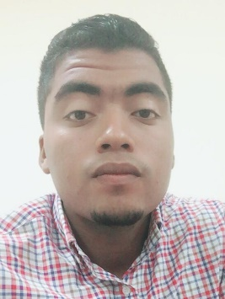

**Información Personal**

**Nombre**: Juan Carlos Delgado Iguaran

**Número de identidad:** 1118859946

**Fecha de nacimiento:** 10 de octubre 1995

**Lugar de nacimiento:** Riohacha- La guajira

**Estado civil:** Soltero

**Localidad:** Riohacha – La guajira

**Dirección:** Calle 28ª # 5ª-82

**Teléfono:** 3023570837

**Correo electrónico:** jcarlosdelgado@uniguajira.edu.co



**Perfil**

****Habilidades de emprendimiento*,* buena relación personal*.* Trabajo en equipo con capacidad de adaptación a cualquier cambio, poseo capacidades de reacción en situaciones de estrés me adapto fácilmente para laborar en condiciones extremas y desarrollo procesos de optimización acorde, con los objetivo de la entidad donde labore.

**Formación Académica**

**Estudios primarios:** Colegio Sagrado Corazon De Jesus

**Ciudad**: Riohacha- la guajira

**Estudios secundarios:** Colegio Enrrique Lallerman

**Titulo obtenido:**  Bachiller

**Ciudad:** Riohacha-La guajira

 **OTROS ESTUDIOS**

**Universidad de la guajira**

**Carrera :** Ingeneria de sistemas

**Nivel :** Graduado

**Ciudad:**  Riohacha – La Guajira

**Referencias Personales**

**Nombre: Elsa Marilis Iguaran Cuadrado**

**Ocupacion:** Trabajadora Social

**Telefono:** 3215799786

**Direccion:** Carrera 2 # 23-26

**Nombre: Jorge Mario Sanchez**

**Ocupacion:** Ingeniero Electronico

**Telefono:** 3017278825

**Direccion: **Carrera 14ª # 17-87

**Anexos**



